**ЗАКОНЫ НЬЮТОНА**

1. Что такое инерция?
2. Свойство тел сохранять скорость.
3. **Явление сохранения скорости тела при отсутствии действия на него других тел.**
4. Изменение скорости тела под действием других тел.
5. Движение без остановки.
6. Как связаны между собой изменение скорости и инертность тела?

A. Если тело более инертно, то изменение скорости больше.

Б. Если тело более инертно, то изменение скорости меньше.

B. Менее инертно то тело, которое быстрее изменяет свою скорость.

Г. Более инертно то тело, которое быстрее изменяет свою скорость.

1) А и В 2) Б и Г 3) А и Г 4) **Б и В**

1. Пассажиры, находящиеся в автобусе, непроизвольно отклонились вперед по направлению движения. Это скорее всего вызвано тем, что автобус
2. повернул налево
3. повернул направо
4. **начал тормозить**
5. начал набирать скорость
6. Пассажира, находящегося в автобусе, откинуло назад по ходу движения. Это могло быть вызвано тем, что автобус
7. повернул направо
8. начал тормозить
9. повернул налево
10. **начал набирать скорость**
11. Мяч, неподвижно лежавший на полу вагона движущего­ся поезда, покатился влево, если смотреть по ходу поезда. Как изменилось движение поезда?
12. скорость поезда увеличилась
13. **поезд повернул вправо**
14. скорость поезда уменьшилась
15. поезд повернул влево
16. Лист падает с дерева равномерно и прямолинейно. Объясните явление:
    1. на лист не действуют никакие силы.
    2. на лист действует только сила тяжести
    3. на лист действует только сила сопротивления воздуха
    4. **равнодействующая всех сил, действующих на лист, равна нулю**
17. По морю курсом на юг идет корабль с постоянной скоростью 30 узлов. В этом случае
18. сила Архимеда, приложенная к кораблю, уравновешивается силой тяги винтов
19. сила тяжести, приложенная к кораблю, уравновешивается силой тяги винтов
20. сила трения корабля о воду уравновешивается силой Архимеда
21. **сумма сил, приложенных к кораблю, равна нулю**
22. Тело массой *m* = 4 кг движется равномерно прямолинейно по горизонтальной поверхности под действием силы *F* =12 Н. Определите силу трения *Fтр* действующую на это тело.
23. *Fтр* = 40 Н.
24. *Fтр*= 20 Н.
25. ***Fтр* = 12 Н.**
26. *Fтр* = 6 Н.
27. Равнодействующая сил, действующих на тело, равна нулю. Это означает, что…
28. тело покоится в некоторой инерциальной системе отсчета.
29. тело движется равномерно и прямолинейно в некоторой инерциальной системе отсчета.

Выберите правильный вариант ответа:

* 1. верно только А
  2. верно только Б
  3. **может быть и А и Б**
  4. ни А, ни Б невозможно.

1. На ровной наклонной поверхности расположена тележка. Известно, что равнодействующая силы трения, силы тяжести и силы реакции поверхности равна нулю. Другие силы на тележку не действуют. Систему отсчета, связанную с землей, считайте инерциальной. В этом случае:
2. тележка может только двигаться равномерно вниз
3. тележка может только покоиться
4. **тележка покоится или движется равномерно вниз**
5. тележка движется равноускоренно вниз
6. Ящик затаскивают вверх по наклонной плоскости с постоянной скоростью. Система отсчета, связанная с наклонной плоскостью является инерциальной. В этом случае сумма всех сил, действующих на ящик,
7. направлена в сторону движения ящика
8. направлена перпендикулярно наклонной плоскости
9. направлена в сторону, противоположную движению ящика
10. **равна нулю**
11. Одно и то же тело может плавать в воде, ртути и нефти. Выталкивающая сила, действующая на тело, принимает наименьшее значение

1) в воде

2) в ртути

3) в нефти

4) **значение выталкивающей силы во всех случаях одинаково**

1. На рисунке 5, б изображены результаты опытов с капельницей, установленной на движущейся тележке (рис.5, а). капли падают через одинаковые промежутки времени. В каком из опытов сумма всех сил, действующих на тележку, равнялась нулю?

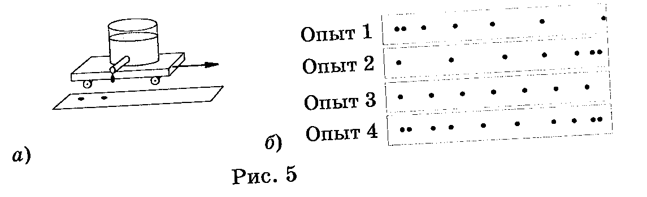

1. В опыте 1.
2. В опыте 2.
3. **В опыте 3**.
4. В опыте 4.
5. Какое из следующих утверждений о направлениях скорости тела, его ускорения и силы, приложенной к нему, верно?
6. Ускорение и сила всегда совпадают по направлению, а скорость противоположно им направлена.
7. **Ускорение и сила всегда совпадают по направлению, а скорость может как совпадать по направлению с ускорением и силой, так и не совпадать.**
8. Скорость, ускорение и сила всегда совпадают по направлению.
9. Скорость и сила всегда совпадают по направлению, а ускорение противоположно им направлено.
10. Какие из величин (скорость, сила, ускорение, перемещение) при механическом движении всегда совпадают по направлению?
11. **сила и ускорение**
12. сила и скорость
13. сила и перемещение
14. ускорение и перемещение

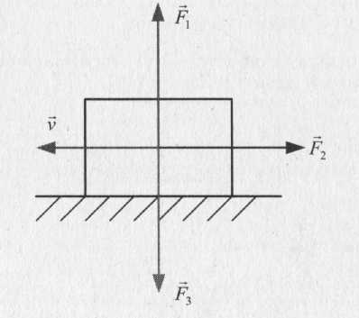

1. На рисунке показаны три равные по модулю си­лы, действующие на тело, и его мгновенная скорость. Куда направлено ускорение тела?
2. вверх
3. влево
4. **вправо**
5. направление ускорения по условию задачи определить нельзя
6. На рис.А показаны направления скорости и ускорения тела в данный момент времени. Какая из стрелок (1-4) на рис.Б соответствует направлению результирующей всех сил, действующих на тело.



|  |  |  |  |  |  |  |  |
| --- | --- | --- | --- | --- | --- | --- | --- |
| 1) | 1 | 2) | **2** | 3) | 3 | 4) | 4 |

1. 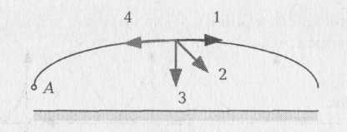Шарик, брошенный из точки *А* под углом к гори­зонту, проходит верхнюю точку полета. Какая стрелка правиль­но указывает направление ускорения тела, если сопротивлением воздуха можно пренебречь?

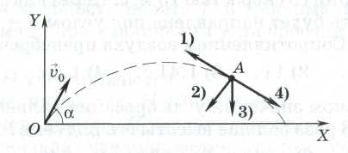1) 1 2) 2 3) **3** 4) 4

1. На рисунке показана траектория движения тела, брошенного под углом *α* к горизонту со скоростью *v0*. Укажите номер стрелки, совпадающей по направле­нию с вектором ускорения в точке *А.*

1) 1 2) 2 3) **3**  4) 4

1. Воздушный шар находится в воздухе. Известно, что сумма все приложенных к нему сил постоянна и направлена вертикально вверх. В этом случае:
2. шар движется вверх с постоянной скоростью
3. шар движется вверх с постоянной скоростью или вверх, ускоряясь
4. **шар движется вниз, замедляясь, или вверх, ускоряясь**
5. шар движется вниз, замедляясь
6. Рабочий толкает перед собой тележку, действуя на нее с постоянной силой, направленной вдоль движения тележки. Систему отсчета, связанную с землей, считайте инерциальной. В течение некоторого интервала времени тележка движется, равномерно замедляясь. В течение этого времени:
7. сила сопротивления движению тележки постоянна и равна по модулю силе, с которой действует на нее рабочий
8. **сила сопротивления движению тележки постоянна и больше по модулю силы, с которой действует на нее рабочий**
9. модуль силы сопротивления движению тележки равномерно увеличивается
10. равнодействующая все действующих на тележку сил равномерно увеличивается
11. Автомобиль едет по прямолинейной дороге с увеличивающейся скоростью. Для сил, действующих на автомобиль, верным является утверждение:
12. сумма всех сил, действующих на автомобиль, равна нулю
13. **сумма всех сил, действующих на автомобиль, не равна нулю**
14. на автомобиль не действуют никакие силы
15. на автомобиль действует одна постоянная сила
16. Автомобиль едет по дороге, образующей дугу окружности, с постоянной скоростью. Для сил, действующих на автомобиль, верным является утверждение:
17. сумма всех сил, действующих на автомобиль, равна нулю
18. **сумма всех сил, действующих на автомобиль, не равна нулю**
19. на автомобиль не действуют никакие силы
20. на автомобиль действует одна постоянная сила
21. Самолет выполняет фигуру высшего пилотажа «мертвая петля». Как направлен вектор ускорения самолета в тот момент времени, когда вектор равнодействующей всех сил направлен вертикально вверх к центру окружности, а вектор скорости самолета направлен горизонтально?
22. **вертикально вверх**
23. по направлению вектора скорости
24. противоположно вектору скорости
25. вертикально вниз
26. Шар, подвешенный на нити, движется по круговой траектории в горизонтальной плоскости с постоянной по модулю скоростью. Угол между нитью и вертикалью 250. Вектор ускорения движения шара направлен
27. перпендикулярно прямой, вдоль которой расположена нить
28. **к центру окружности**
29. от центра окружности
30. вертикально вниз
31. Две силы 3 Н и 4 Н приложены к одной точке тела, угол между векторами сил равен 900. Модуль равнодействующей сил равен

1) 1 Н 2) **5 Н** 3) 7 Н 4) 25 Н

1. На тело действует сила тяжести 90 Н и сила 120 Н, направленная горизонтально. Каково значение моду­ля равнодействующей этих сил?

1) 30 Н 2) 210 Н 3) **150 Н** 4) 105 Н

1. 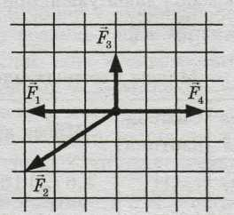На рисунке представлены четыре вектора сил. Модуль вектора си­лы $\vec{F_{1}}$ равен 3 Н. Модуль равнодействующей векторов $\vec{F_{1}} , \vec{F_{2}} , \vec{F_{3}}$ и $\vec{F_{4}}$ равен
2. $\left(8+ \sqrt{13}\right)$ Н
3. $\sqrt{13}$ Н
4. **3 Н**
5. 0 Н
6. На рисунке к з.17 представлены четыре вектора сил. С исключением какого из четырех векторов равнодействующая оставшихся трех векторов равна нулю?

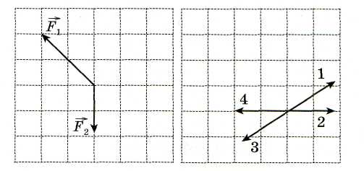 1) $\vec{F_{1}}$ 2) $\vec{F_{2}}$ 3) $\vec{F_{3}}$ 4) $\vec{F_{4}}$

1. На тело в инерциальной системе отсчета действуют две силы. Какой из векторов, изображенных на правом рисунке, правильно указывает направление ускорения тела в этой системе отсчета?

1) 1 2) 2 3) 3 4) **4**

1. 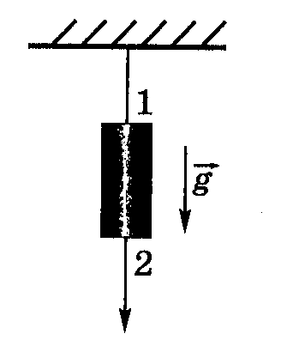К массивному грузу, подвешенному на тонкой нити 1 (см. рис.), снизу прикреплена такая же нить 2. Какая нить оборвётся первой, если резко дернуть за нить 2?
2. 1
3. **2**
4. 1 и 2 одновременно
5. 1 или 2 - в зависимости от массы груза
6. Выберите ситуацию, которая отражает смысл третьего закона Ньютона:
7. Земля с одинаковой по модулю силой действует на две килограммовые гири, находящиеся на ее поверхности
8. **Земля действует на гирю с силой, по модулю равной силе, с которой гиря действует на Землю**
9. на прямой, соединяющей Луну и Землю, есть точка, находясь в которой, гиря испытывает на себе воздействие равных по мо­дулю гравитационных сил со стороны этих небесных тел
10. модуль ускорения гири при ее свободном падении на Землю пропорционален модулю силы тяжести, действующей на нее
11. На тело массы m со стороны Земли, масса которой *М*, действует сила *m****g*** (***g* –** вектор). На Землю со стороны этого тела действует сила, равная

1) **– *mg*** 2**)** *m****g*** 3**)** *M****g*** 4**)** – *M****g***

1. Земля притягивает к себе висящую на крыше сосульку c силой 10 Н. С какой силой это сосулька притягивает к себе Землю?

1) 1 Н 2) **10 Н** 3) 6·1024 Н 4) 6·1025 Н

1. Автомобиль буксируют с помощью троса с постоянным ускорением 0,1 м/с2. Со стороны троса на автомобиль действует сила 100 Н. Сила, действующая на трос со стороны автомобиля, равна

1) 10 Н **2) 100 Н** 3) 1000 Н 4) 10000 Н

1. На тележке, двигающейся с постоянным ускорением 0,5 м/с2, лежит брусок. Со стороны тележки на брусок действует сила трения 1,5 Н. Сила трения, действующая на тележку со стороны бруска, равна

1) 0 Н 2) 0,5 Н 3) **1,5 Н** 4) 3 Н

1. Вес кирпича, лежащего на поверхности Земли, равен 40 Н. Как взаимодействуют друг с другом во время свободного падения со стены строящегося дома Земля и кирпич?
2. Кирпич действует на Землю силой 40 Н, но Земля не действует на кирпич.
3. Земля действует на кирпич силой 40 Н, но кирпич не действует на Землю.
4. Кирпич и Земля не взаимодействуют друг с другом.
5. **Земля притягивает кирпич силой 40 Н, а кирпич — Землю силой 40 Н.**

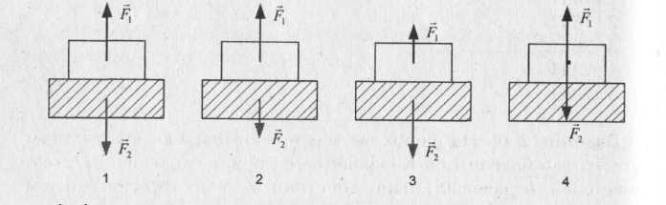

1. Книга лежит на столе. На каком рисунке верно представлены силы взаимодействия книги и крышки стола?

1) **1** 2) 2 3) 3 4) 4

1. 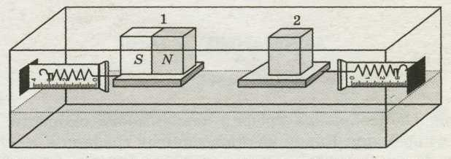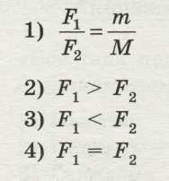На рисунке изображен сосуд, заполненный водой. В сосуд опу­стили две дощечки, каждая из которых соединяется со стен­кой сосуда динамометром. На одной из дощечек установили сильный магнит 1 массой *m*, а на другой — железный брусок 2 массой *М*. Сравните силу действия магнита на железный брусок *F1* с силой действия бруска на магнит *F2*.
2. 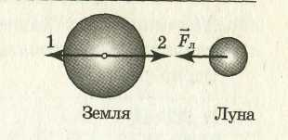На рисунке приведены условные изображения Земли и Луны, а также вектор *Fл* силы притяжения Луны Зем­лей. Известно, что масса Земли примерно в 81 раз больше массы Луны, Вдоль какой стрелки (1 или 2) направлена и чему равна по модулю сила, действующая на Землю со стороны Луны?

1) вдоль 1, равна *Fл*

2) **вдоль 2, равна *Fл***

3) вдоль 1, равна 81*Fл*

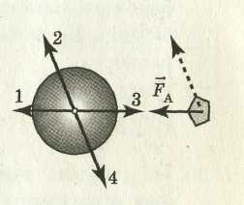4) вдоль 2, равна *Fл*/81

1. Мимо Земли летит астероид в на­правлении, показанном на рисун­ке пунктирной стрелкой. Вектор *FА* показывает силу притяжения астероида Землей. Вдоль какой стрелки (1, 2, 3 или 4) направле­на сила, действующая на Землю со стороны астероида?

1) вдоль 1 2) вдоль 2 3) **вдоль 3** 4) вдоль 4

1. Система отсчёта связана с автомобилем. Она является инерциальной, если автомобиль:
2. по инерции вкатывается в гору
3. движется равномерно по извилистой дороге
4. **движется равномерно по прямолинейному участку шоссе**
5. разгоняется по прямолинейному участку шоссе
6. Систему отсчета, связанную с лифтом, можно считать инерциальной в случае, если лифт движется:
7. **равномерно вверх**
8. ускоренно вверх
9. замедленно вверх
10. замедленно вниз
11. С какими из перечисленных ниже тел связаны систе­мы отсчета, которые **нельзя** считать инерциальными?

A. Парашютист, опускающийся с установившейся скоростью.

Б. Камень, брошенный вертикально вверх.

B. Спутник, движущийся по орбите с постоянной скоростью.

Г. Маятник на пружине, расположенной горизон­тально.

Д. Конькобежец, равномерно скользящий по льду.

1. А и Б.
2. Б и В.
3. Г и Д.
4. **Б, В и Г**
5. Какое(-ие) из утверждений правильно(-ы)? Второй закон Ньютона применим

A. в инерциальных системах отсчета.

Б. при движении со скоростями, много меньшими скорости света в вакууме.

B. при движении со скоростями, близкими к скорости света в ва­кууме.

1) только А 2) только Б 3) только В 4) **А и Б**

1. Законы Ньютона нельзя применять при изучении движения:
2. планет вокруг Солнца
3. ракеты в космическом пространстве
4. электронов в трубке кинескопа телевизора
5. **электронов в атоме**

**УРАВНЕНИЯ, ГРАФИКИ, ФОРМУЛЫ**

1. Проекция скорости тела меняется с течением времени по закону *vx = 0,5t.* Масса тела *m* = 1т. Проекция равнодействующей сил, действующих на тело, равна

1) 50 Н  2) **500 Н** 3) 100 Н 4) 1000 Н

1. Тело массой 2 кг движется вдоль оси *Ох*. Его координата меняется в соответствии с уравнением *х* = *А +Bt + Ct2*, где *А* = 2 м, *В* = 3 м/с, *С* = 5 м/с2. Чему равна равнодействующая сила?

|  |  |  |  |  |  |  |  |
| --- | --- | --- | --- | --- | --- | --- | --- |
| 1) | 0 Н | 2) | 10 Н | 3) | **20 Н** | 4) | 30 Н |

1. Тело массой 2 кг движется пол плоскости таким образом, что зависимость его координат от времени имеет вид *x(t)* *= 4t2+5t – 2; y(t) = 3t2+4t+14*  (в системе СИ).При этом модуль равнодействующей приложенных к телу сил равен:

1) 10Н 2) 18Н 3) **20Н** 4) 24Н 5) 28Н

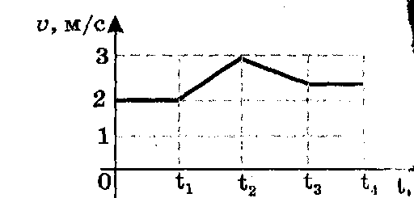

1. На рисунке изображен график изменения модуля скорости вагона с течением времени в инерциальной системе отсчета. В какие промежутки времени суммарная сила, действующая на вагон со стороны других тел, равнялась нулю?
2. **от 0 до *t1* и от *t3* до *t4***
3. во все промежутки времени
4. от *t1*до *t2* и от *t2* до *t3*
5. ни один из указанных промежутков времени

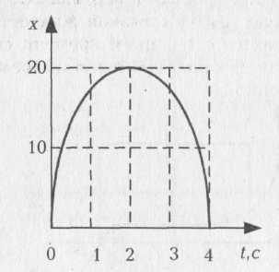

1. Зависимость координаты тела от времени пред­ставлена на рисунке.

Определите промежуток времени, когда на тело действовала сила?

1) 0с, 4с 2) 2с 3) **0 – 4с** 4) 1с, 3с

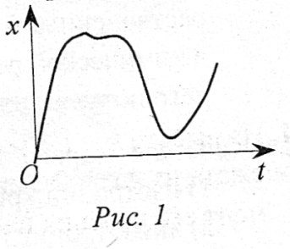

1. На рис. приведен график зависимости координаты тела от времени *x(t)*.

Что можно сказать о равнодействующей сил, действующих на тело?

1. равна нулю
2. постоянна
3. **зависит от времени**
4. ничего сказать нельзя
5. 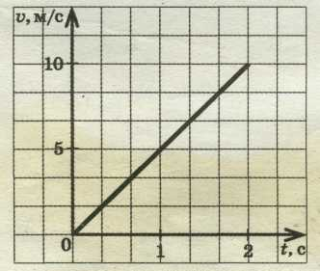 Мальчик, находясь на балконе дома, случайно выронил футболь­ный мяч массой 400 г. На рисунке изображен график зависимости скорости движения мяча от времени. Значение равнодействующей силы, приложенной к мячу, равно
6. 0,08 Н
7. **2 Н**
8. 80 Н
9. 2000 Н
10. Скорость автомобиля массой 500 кг изменяется в соответствии с графиком, приведенным на рисунке. Определите равнодействующую силу в момент времени *t*= 3 с.



1) 0 Н

2) **500 Н**

3) 1000 Н

4) 2000 Н

|  |  |
| --- | --- |
| 1. Тело движется прямолинейно, изменяя скорость в соответствии с графиком. На каких участках графика модуль силы, действующей на тело, ра­вен 3 Н? Масса тела 3 кг.   1)Д и Б 2) **Б и В** 3) Г и Д 4) В и Д |  |

1. 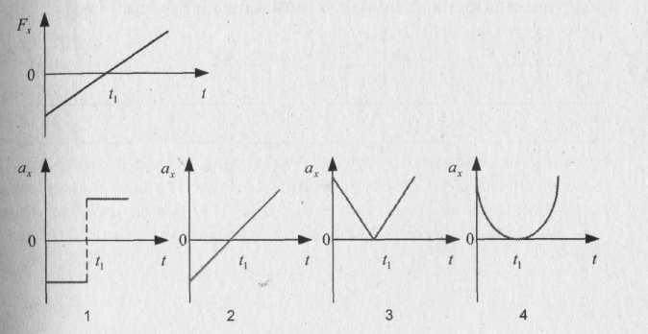На рисунке представлен график зависимости проекции силы, действующей на тело, от времени. Какой из графиков изменения проекции ускорения тела с течением вре­мени соответствует этой зависимости?

1) 1 2) **2** 3) 3 4) 4



1. Сила *p*, действующая на тело, меняется со­гласно графику на рисунке. Начертили общий вид графика зависимости ускорения этого тела от времени в инерциальной системе отсчета. Оп­ределите, какой из приведенных ниже графиков выполнен правильно.

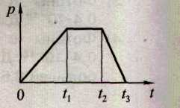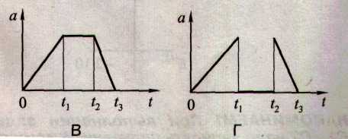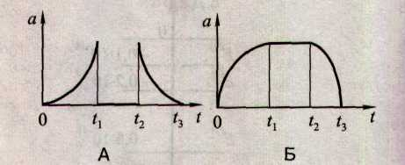

1. А.
2. Б
3. **В**
4. Г
5. Скорость тела в инерциальной системе отсчета меняется согласно графику, представленному на рисунке 2. Какой график на рисунке 3 отражает изменение с течением времени силы, действующей на это тело?

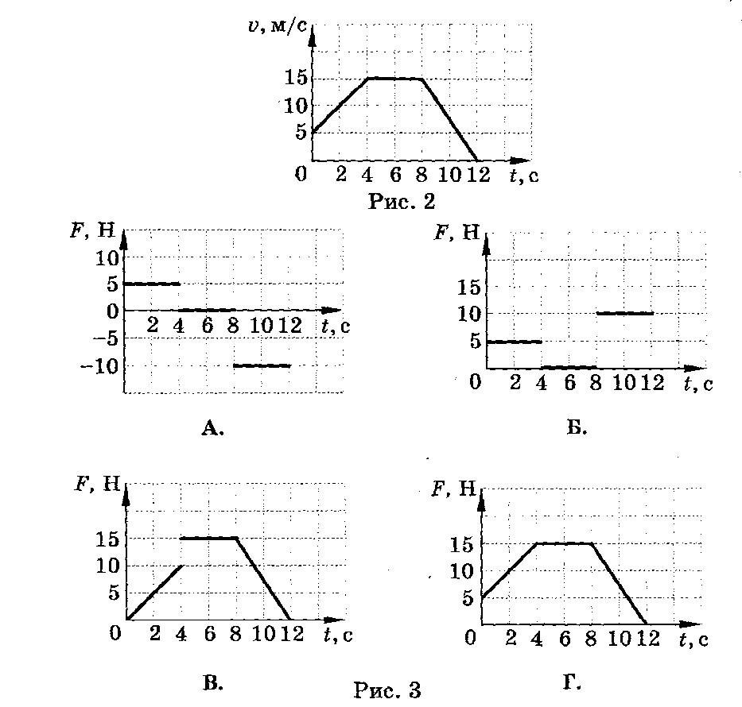

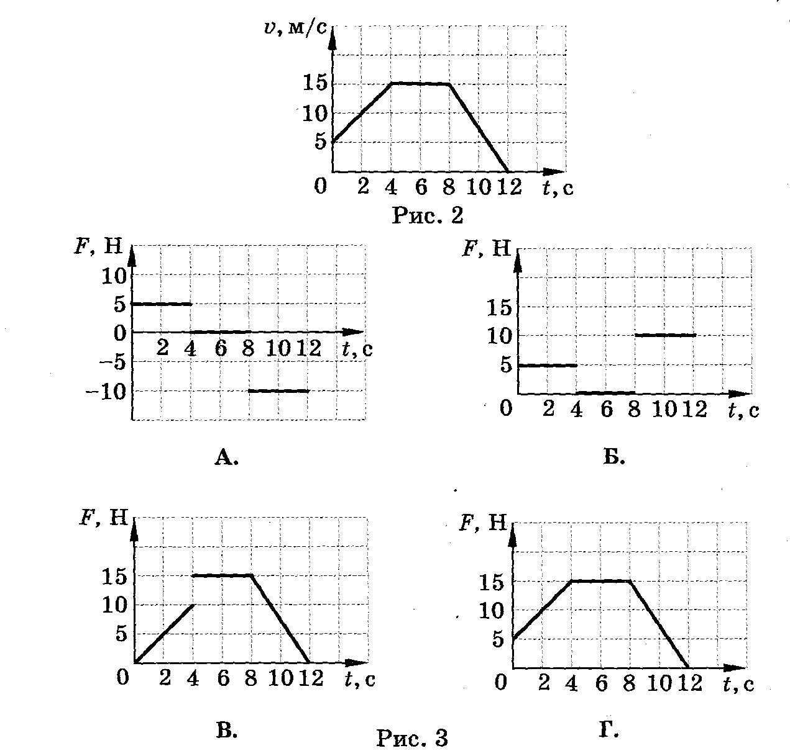

1) **А** 2) Б 3) В 4) Г

1. Какому из графиков зависимости проекции на ось *X* силы от времени (рис. 5) соответствует изображенная на рисунке 4 зависимость скорости тела от времени?

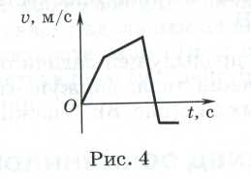 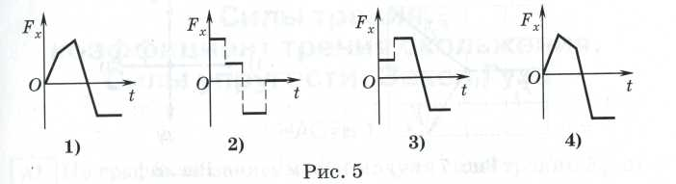

1) 1 2) **2** 3) 3 4) 4

1. Легкоподвижную тележку массой 3 кг толкают силой 6 Н. Каково ускорение, сообщаемое тележке?
2. 18 м/c²
3. **2 м/c²**
4. 1, 67 м/c²
5. 0, 5 м/c²

1. Под действием силы *F* = 4 Н тело движется с ускорением *a* = 2 м/c². Определите массу тела *m*.
   1. *m* = 0, 5 кг
   2. ***m* = 2 кг**
   3. *m* = 4 кг
   4. *m* = 8 кг
2. Под действием равнодействующей силы, равной 5 Н, тело массой 10 кг движется

|  |  |
| --- | --- |
| 1) | равномерно со скоростью 2 м/с |
| 2) | равномерно со скоростью 0,5 м/с |
| 3) | равноускоренно с ускорением 2 м/с2 |
| 4) | **равноускоренно с ускорением 0,5 м/с2** |

1. Тележка с грузом массой 9 кг за 3с увеличила скорость своего движения на 4 м/c. При этом на тележку действовали силой
2. 108 Н
3. **12 Н**
4. 6, 75 Н
5. 1,12 Н
6. Скорость лыжника при равноускоренном спуске с горы за 4 с увеличилась на 6 м/с. Масса лыжника 60 кг. Равнодействующая всех сил, действующих на лыжника, равна

|  |  |  |  |  |  |  |  |
| --- | --- | --- | --- | --- | --- | --- | --- |
| 1) | 20 Н | 2) | 30 Н | 3) | 60 Н | 4) | **90 Н** |

1. Ракетный двигатель первой отечественной экспериментальной ракеты на жидком топливе имел силу тяги 660 Н. Стартовая масса ракеты была равна 30 кг. Какое ускорение приобретала ракета во время старта?
2. **12 м/с2**
3. 32 м/с2
4. 10 м/с2
5. 22 м/с2
6. В инерциальной системе отсчета сила *F* сообщает телу массой *т* ускорение *а*. Ускорение тела массой 2*т* под действием силы *F*/2 в этой системе отсчета равно

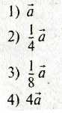

1. Тележки могут двигаться по горизонтальной плоскости практически без трения. Чтобы экспериментально обнаружить зависимость ускорения поступательно движущегося тела от его массы, нужно сравнить ускорения тележек, показанных на рисунке

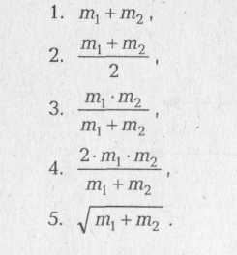

1. Сила *F* сообщает телу массой *m1*, ускорение *а1*. Эта же сила сообщает телу массой *m2* ускорение *а2*. Телу какой массы эта сила сможет сообщить ускорение (*а1 + а2*)?
2. Под действием одной силы тело движется с ускорением 4 м/с2. Под действием другой силы $\vec{F_{2}}$, направленной противоположно силе $\vec{F_{1}}$, ускорение тела равно 3 м/с2. При одновременном действии сил и тело будет двигаться с ускорением

1) 0 м/с2 2) **1 м/с2** 3) 5 м/с2 4) 7 м/с2

1. Под действием одной силы тело движется с ускорением 4 м/с2. Под действием другой силы $\vec{F_{2}}$, сонаправленной с силой $\vec{F_{1}}$, ускорение тела равно 3 м/с2. При одновременном действии сил и тело будет двигаться с ускорением

1) 0 м/с2 2) 1 м/с2 3) 5 м/с2 4) **7 м/с2**

1. Под действием одной силы тело движется с ускорением 4 м/с2. Под действием другой силы $\vec{F_{2}}$, направленной перпендикулярно силе $\vec{F_{1}}$, ускорение тела равно 3 м/с2. При одновременном действии сил и тело будет двигаться с ускорением

1) 0 м/с2 2) 1 м/с2 3) **5 м/с2** 4) 7 м/с2

1. Две силы *F1*= 30 мН и *F2* = 50 мН приложены к материальной точке массой *m* = 0, 1 кг. Угол между векторами сил равен 60º. Определите модуль ускорения *а* материальной точки.
2. *а* = 0, 3 м/c².
3. *а* = 0, 5 м/c².
4. *а* = 0, 6 м/c².
5. ***а* = 0, 7 м/c².**
6. С каким ускорением движется тело массой 10 кг, на которое действуют три равные силы по 10 Н каждая, лежащие в одной плоскости и направленные под углом 120° друг к другу?
7. **0,0 м/с2**
8. 0,5 м/с2
9. 1,0 м/с2
10. 3,0 м/с2
11. По гладкой горизонтальной поверхности под действием силы $\vec{F}$ движутся одинаковые бруски, связанные нитью, как показано на рисунке. Если на каждый брусок положить еще один такой же, то сила натяжения нити между брусками
12. 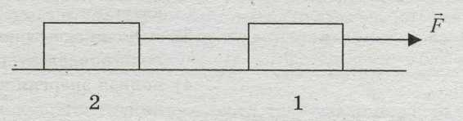**не изменится**
13. уменьшится в 2 раза
14. увеличится в 1,5 раза
15. уменьшится в 1,5 раза
16. По гладкой горизонтальной поверхности под действием силы $\vec{F}$ движутся одинаковые бруски, связанные нитью, как показано на рисунке к з.26. Если на второй брусок положить еще один такой же, то сила натяжения нити между брусками
17. увеличится в 2 раза
18. уменьшится в 2 раза
19. увеличится в $\frac{4}{3}$ раза
20. **уменьшится в $\frac{4}{3}$ раза**
21. 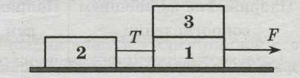Одинаковые бруски, связанные нитью, движутся под действие внешней силы $\vec{F}$ по гладкой горизонтальной поверхности (см. рис.) Как изменится сила натяжения нити *Т*, если третий брусок переложить с перового на второй?
22. **увеличится в 2 раза**
23. увеличится в 3 раза
24. уменьшится в 1,5 раза
25. уменьшится в 2 раза

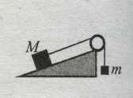

1. Брусок массой *М* = 300 г соединен с грузом массой *т* = 200 г невесомой и нерастяжимой нитью, перекинутой через невесо­мый блок (см. рисунок). Брусок скользит без трения по не­подвижной наклонной плоскости, составляющей угол 30° с горизонтом. Чему равно ускорение груза *т*?

1) **1 м/с2**2) 2,5 м/с2 3) 5 м/с2 4) 7 м/с2